Муниципальное бюджетное общеобразовательное учреждение «Кириковская средняя школа»
СОГЛАСОВАНО:    Заместитель директора по учебно-воспитательной работе Сластихина Н.П._______  «31» августа 2022г. | 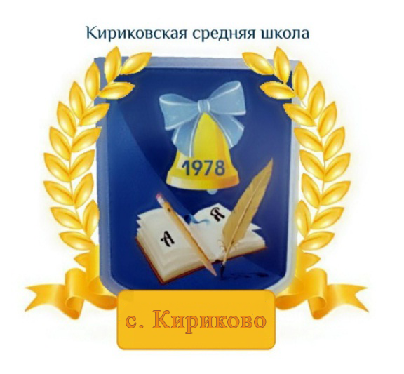 | УТВЕРЖДАЮ:  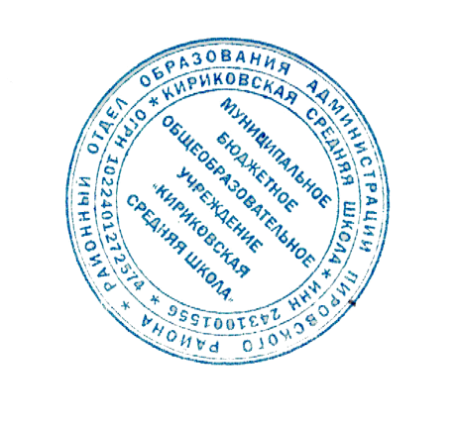    Директор муниципального бюджетного общеобразовательного учреждения «Кириковская средняя школа»_________  Ивченко О.В.  «31» августа 2022г.

Адаптированная рабочая программа
по предмету «Иностранный язык (немецкий)» для учащихся 8 класса муниципального бюджетного общеобразовательного учреждения
«Кириковская средняя школа», обучающихся по адаптированной образовательной программе (легкая степень умственной отсталости)

Составила: учитель первой квалификационной категории
Цитцер Людмила Александровна

2022-2023 учебный год.

- Пояснительная записка

Настоящая рабочая программа по учебному предмету «Иностранный язык(немецкий)» для обучающихся 8 класса составлена на основании основной адаптированной образовательной программы основного общего образования муниципального бюджетного общеобразовательного учреждения «Кириковская средняя школа» от 25 марта 2019 года, утвержденная приказом по учреждению № 99/1-од, учебного плана для 7-9 классов муниципального бюджетного общеобразовательного учреждения «Кириковская средняя школа», по адаптированной образовательной программе для детей с ограниченными возможностями здоровья (легкая степень умственной отсталости) на 2022-2023 учебный год, положения о рабочей программе педагога муниципального бюджетного общеобразовательного учреждения «Кириковская средняя школа» реализующего предметы, курсы и дисциплины общего образования от 30 мая 2019 года.
Настоящая программа рассчитана на пятидневную рабочую неделю и написана с учетом требований, Постановления Главного государственного санитарного врача РФ от 28 сентября 2020 г. N 28 "Об утверждении санитарных правил СП 2.4.3648-20 "Санитарно-эпидемиологические требования к организациям воспитания и обучения, отдыха и оздоровления детей и молодежи"
Программа построена с учетом принципов системности, научности, доступности.
Предлагаемая адаптированная программа предназначена для учащихся 8 класса с нарушениями интеллекта и выступает как дополнительное средство приобщения школьников к культуре, традициям и реалиям страны изучаемого языка и направлена на то, чтобы:
- способствовать разностороннему развитию личности;
- способствовать их умственному развитию;
- обеспечить гражданское, нравственное и эстетическое воспитание.
Изучение иностранного языка детьми, имеющими легкую степень умственной отсталости, предполагает не столько знания немецкого языка в узком смысле слова, сколько умение элементарно ориентироваться в ином культурном пространстве, умение адекватно взаимодействовать с носителями немецкого языка и культуры. Социокультурная направленность обучения иностранному языку определяет отбор содержания, важной составляющей которого является страноведческий и в целом социокультурный аспект. На базе страноведческих материалов ставится задача ознакомить школьников с наиболее значимыми сведениями о стране изучаемого языка, ее культуре.
Разработка теоретической и практической частей настоящей рабочей программы предмету «Иностранный язык (Немецкий) осуществлялась на основе УМК для основного курса по немецкому языку (автор Бим И.Л.). Обучение ведётся на основе авторских ресурсных материалов.
Цель обучения по программе – развитие иноязычной коммуникативной компетенции в единстве ее составляющих: языковой, речевой, социокультурной, компенсаторной и учебно – познавательной компетенции, а также развитие и воспитание школьников средствами немецкого языка.
Реализация данной программы предполагает решение следующих задач:
– развитие коммуникативных умений в четырех основных видах речевой деятельности (говорении, аудировании, чтении, письме);
– приобщение учащихся к культуре, традициям и реалиям страны изучаемого языка, формирование умения представлять свою страну;
– развитие и формирование понимания важности изучаемого языка в современном мире и потребности пользоваться им как средством познания, самореализации и социальной адаптации.
Программа перекликается с содержанием учебного предмета «Немецкий язык» во 2 классе по УМК И.Л. Бим.
Отличительной особенностью данной программы является направленность на создание мотивов учения, формирование познавательного интереса, стимулирование речемыслительной и творческой активности ребят. Это достигается использованием большого объема современной страноведческой информации.
Адаптированная программа по немецкому языку для учащихся 8 класса рассчитана на 1 час в неделю, 34 +1 часа в год.
В результате освоения адаптированной программы к концу учебного года у обучающихся в 8 классе:
• сформируется элементарная иноязычная коммуникативная компетенция, расширится лингвистический кругозор;
• будет получено первичное представление о строе изучаемого языка и его некоторых отличиях от родного языка;
• будут заложены основы коммуникативной культуры, т. е. способность ставить и решать посильные коммуникативные задачи, соблюдать речевой этикет, быть вежливыми и доброжелательными с речевыми партнёрами;
• сформируются положительная мотивация и устойчивый учебно-познавательный интерес к предмету «Немецкий язык», что заложит основу успешной учебной деятельности по овладению иностранным языком в следующем классе.

- Планируемые результаты освоения предмета.
К окончанию первого года обучения по адаптированной программе школьники будут знать и уметь:
- знать детские песни и рифмовки на немецком языке;
- знать немецкий алфавит и уметь пользоваться немецко – русским словарём (в том числе и в сети Интернет);
- уметь читать на немецком языке;
- уметь отвечать на вопросы;
- уметь вести диалог по образцу;
- понимать на слух элементарные фразы;
- уметь составить рассказ о себе и своей семье.
В результате изучения иностранного языка у обучающихся будут сформированы первоначальные представления о роли и значимости иностранного языка в жизни современного человека. Обучающиеся приобретут начальный опыт использования иностранного языка как средства межкультурного общения, как нового инструмента познания мира и культуры других народов.

- Содержание учебного предмета

№ | Раздел, тема. | Количество часов
1 | «Знакомство». | 4
2 | «Зачем я учу немецкий язык?» | 3
3 | «Алфавит» | 7
4 | «Числительные». | 4
5 | «Цвета» | 3
6 | «Семья и я». | 7
7 | «Хобби». | 4
8 | Повторение. | 2
 | Итого | 34

- Тематическое планирование с указанием количества часов на освоение каждой темы.
№ | Название раздела и тем | Количество часов | Дата | Примечание
 | Тема №1 «Знакомство». | 4
1 | Давайте познакомимся. | 1 | 7.09
2 | Как поздороваться и представиться по-немецки? | 1 | 14.09
3 | Как при знакомстве представить других? | 1 | 21.09
4 | Как уточнить? Переспросить? | 1 | 28.09
 | Тема №2 «Зачем я учу немецкий язык?» | 3
5 | Где разговаривают по-немецки? | 1 | 5.10
6 | Как на вопрос-сомнение дать положительный или отрицательный ответ? | 1 | 12.10 .
7 | О чём разговаривают дети на уроке немецкого языка? | 1 | 19.10
 | Тема №3 «Алфавит» | 7
8-9 | Гласные | 2 | 26.10  9.11
10-12 | Согласные | 3 | 16.11  23.11  30.11
13-14 | Буквосочетания | 2 | 7.12  14.12
 | Тема №4 «Числительные». | 4
15 | Числительные количественные. | 1 | 21.12
16 | Числительные порядковые. | 1 | 28.12
17 | Время | 1 | 11.01
18 | Дни недели. Дата. | 1 | 18.01
 | Тема №5 «Цвета» | 3
19-21 | Я рисую радугу. | 3 | 25.01  1.02  8.02
 | Тема №6 «Семья и я.» Учебный проект | 7
22 | Как выяснить, кто это? | 1 | 15.02
23 | Моя семья. | 1 | 22.02
24 | Спрашиваем, как зовут взрослых, как зовут сверстников? | 1 | 1.03
25 | Семейные фотографии из Германии. | 1 | 15.03
26 | Как спросить о возрасте? | 1 | 22.03
27 | Как спросить, кто какой? | 1 | 5.04
28 | Что мы уже можем сообщить о себе, о своей семье? | 1 | 12.04
 | Тема №7 «Хобби». | 4
29 | Чем мы охотно занимаемся? | 1 | 19.04
30 | А что мы делаем неохотно? | 1 | 26.04
31 | Моё хобби. Хобби моих друзей. | 1 | 3.05
32 | Промежуточная аттестация | 1 | 10.05
 | Тема №8 Повторение. | 2
33-35 | Мы играем и поём. | 3 | 17.05  24.05
 | Итого | 35 часов

Необходима корректировка расписания в мае 2023 года на 1 час

Перечень учебно-методического обеспечения

- Тема «Знакомство»
Песня «Guten Tag»:
Guten Tag ! Guten Tag !
Hallo, wie geht's ?
Guten Tag ! Guten Tag ! Hallo, wie geht's ?
Danke, prima gut. Danke, prima gut. Danke, prima gut.
Tschüs ! Auf Wiedersehn !
http://pesnu.ru/detskoe/inostrannye-pesni/detskie-nemeckie-pesni/63-guten-tag-guten-tag.html
- Учебный проект «Зачем я учу немецкий язык»
- Тема «Алфавит»
Алфавит в мультфильме («Уроки тётушки Совы»): http://www.tvzavr.ru/Uroki-tetushki-Sovy-Nemetskii-alfavit-dlya-detei
Алфавит в стихах:
http://deutsch-lernen-mit.narod.ru/alfavit_v_kartinkax_i_stihah.html
Песня «Алфавит»
Обучающие игры: http://www.solnet.ee/games/g1.html#nem
Игра «Напиши букву»
Игра «Соедини буквы по алфавиту»
Игра «Отгадай, кто это»
Игра «Алфавитная цепочка»
Игра «Алфавитный суп»
Игра «Алфавитные гонки»
Игра «Немой диктант»
Игра «Великаны - карлики» («Groß – klein, dick – dünn»)
Рисунок по алфавиту
Обучение использованию немецко-русского словаря (И в сети Интернет)
Праздник алфавита (конкурсные задания)
- Тема «Числительные»
Обучающий мультфильм:
http://moistraubing.de/index.php/cartoons-german/899-german-vocab-builder
Песня «Eins, zwei, Polizei» http://www.youtube.com/watch?v=x_s464xTtN8&feature=related
Песня о числительных: http://www.youtube.com/watch?v=KO9DAnw39do
Компьютерный тренажёр «Цифры» (индивидуальная тренировка): http://pedsovet.org/component/option,com_mtree/task,viewlink/link_id,80007/Itemid,118/
Компьютерная игра-тренажёр «Числительные»: http://www.proshkolu.ru/user/khmelenok/file/1542527/
Обучающие игры: http://www.solnet.ee/games/g1.html#nem
Игра «Посчитайся»
Игра «Решаем примеры»
Игра «Напиши названную цифру»
Изучение рифмовок и считалок
- Тема «Цвета»
Компьютерная игра-тренажёр «Цвета» (индивидуальная тренировка) : http://englishschool12.ru/video/vip/9276/khobbi_i_obrazovanie/nemeckij_jazyk/uc him_cveta_na_nemeckom
Обучающие игры: http://www.solnet.ee/games/g1.html#nem
Раскрась картинки по цветам
- Тема «Семья и я»
Стихи о семье
Песня про меня: http://www.youtube.com/watch?v=E-wtvj-7syI
Учебный проект «Книга обо мне»
Презентация проектов
- Тема «Чем мы охотно занимаемся?»
Видеофильм «Что я делаю?»: http://www.youtube.com/watch?v=bD_PIMljsWQ
Презентация «Глаголы»
Диалог о хобби
Написание поздравительной открытки

